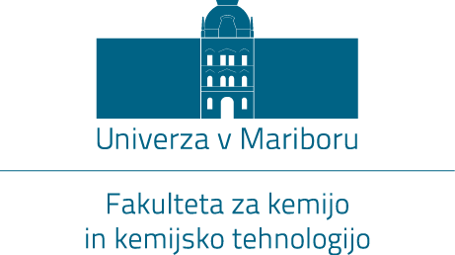
3. letnik I. bol. st.
2. letnik II. bol. st.

VABILO

Vabimo vas, da se udeležite dogodka, s katerim želimo vzpodbuditi študente k uspešnemu zaključku študija
DIPLOMSKI VEČER NA FKKT

DATUM: 07. november 2017
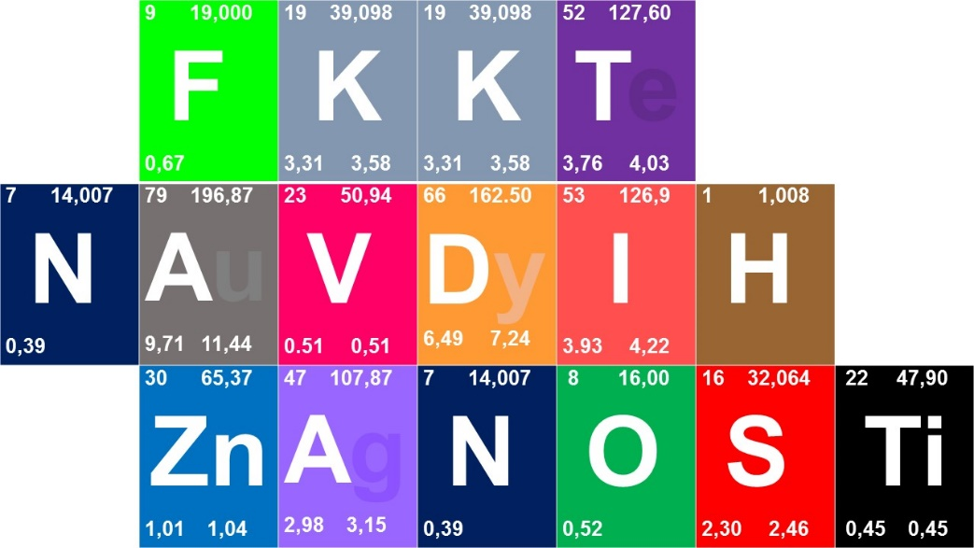
URA: 15³⁰
PROSTOR: Predavalnica
Borut Pečenko

PROGRAM:
- Pozdrav dekana
- Postopki ob prijavi teme in pomembni datumi
- Dispozicija zaključnega dela
- Navodila za kvalitetno opravljanje zaključnega dela, uporabo predloge in zagovor
- Prispevek študentov z nasveti mlajšim kolegom
- Odmor (pizza, pijača...)
- Diplomske teme v študijskem letu 2017/2018 – predstavitev mentorjev
- Vprašanja, pogovor, druženje

